REALITZA AQUEST JOC I CÒPIA LES FRASES:
LA POMA ÉS VERMELLA. 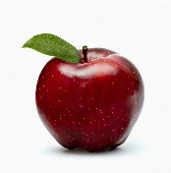
UNA PILOTA DE FUTBOL.
LA MOTO ÉS GRAN. 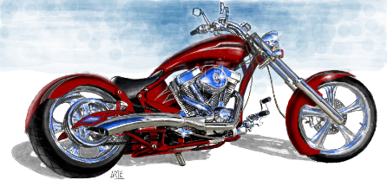
EL GAT ÉS PETIT. 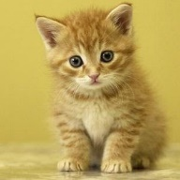

https://clic.xtec.cat/projects/prof_log/jclic.js/index.html

